# 2. Strategische Grundlagen des IT/Online-Produktmanagement

Zielorientierung = Ausrichtung auf künftige, anzustrebende Zustände (produktbezogene Ziele)

* Setzt sich zusammen aus:
  + Konkretisierung/ Operationalisierung
    - Konkretisierung über strategische Ebenen
    - SMART-Prinzip
  + Integration des Gesamtunternehmenskontext
  + MbO – Management by Objectives
  + Erfolgsabhängige Entlohnung im Produktmanagement
  + Visionäres Management

Zielpyramide:

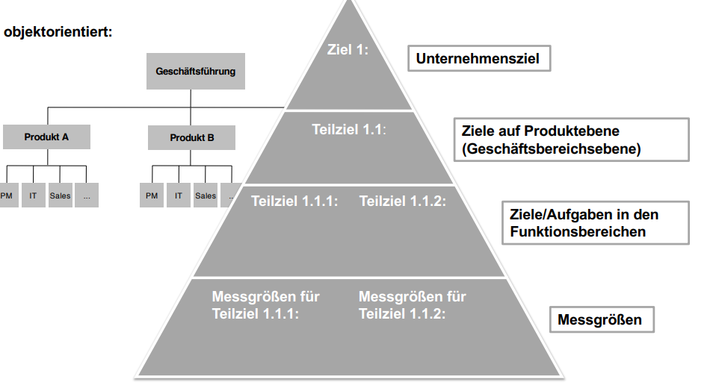

* WICHTIG: Unternehmensziel als übergeordnetes Ziel
  + Darunter Ziele der Produkte
    - Darunter Ziele der Funktionsbereiche
      * Darunter Messgrößen

## SMART Prinzip

Specific spezifisch/konkret

measurable messbar

acceptable akzeptiert

realistic realistisch

time-scaled terminiert

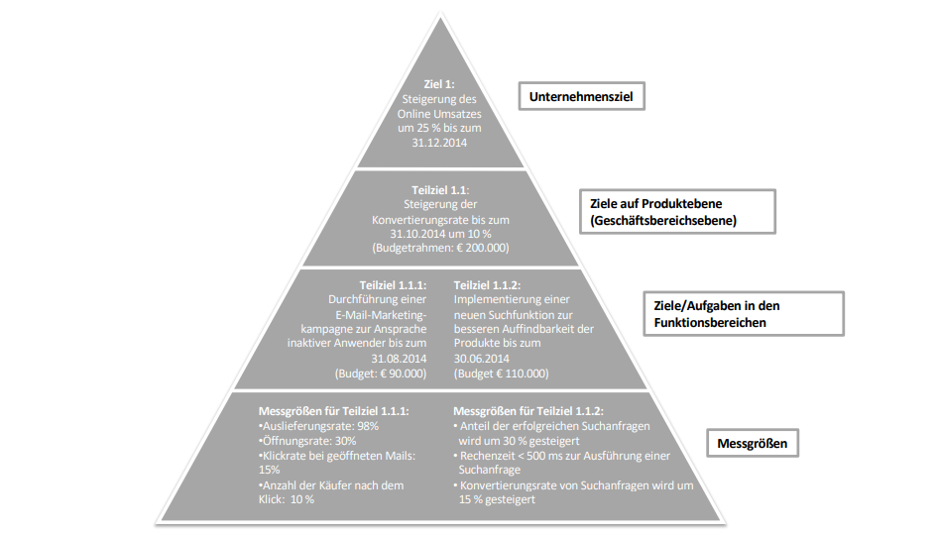

Online passiert das alles auf Websites

* Unterscheidung in 3 Typen von Websites
  + Statische Website (als Inforationsmedium)
    - Abruf von Unternehmens- bzw. Produktinformationen.
      * Erhöhung des Bekanntheitsgrades des Unternehmens, der Marken und der Produkte
  + Interaktive Website (zur Leistungsunterstützung)
    - Erweiterte Kontaktmöglichkeiten zum Unternehmen. Z.B. über Kontaktformulare für Serviceanfragen, der Möglichkeit eines Newsletter-Abonnements u.a.m
      * Kundengewinnung durch individuelle Kontaktmöglichkeit.
    - Abruf von Zusatzinformationen und individuellen Serviceangeboten, z.B. über einen passwortgeschützten Kundenbereich.
      * Kundenbindung durch Zusatznutzen (gesteigerte Kundennähe)
  + E-Commerce Website (zur Leistungserstellung)
    - Möglichkeit des Online Shoppings / Serviceabrufs bzw. Vertragsabschlusses
    - Erhöhung der Unternehmenserlöse durch Einbindung des www als Distributionskanals

## Visionäres Produktmanagement

= Orientierung des Produktmanagers und des Produktteams an Werten und Visionen

Mit den Funktionen:

* + klares plastisches Bild der Zukunft
  + Zukunftsroute
  + Einfach und klar
  + Richtungsweisend
  + Wertorientiert
  + Energiebesetzt
  + Stärkung der Selbstmotivation
  + Setzen von Prioritäten
  + Höhere Kreativität
  + Setzen von Zielen

Online-Produktmanagement liegt zwischen Visionärem Produktmanagement und anreizorientiertem Produktmanagement.

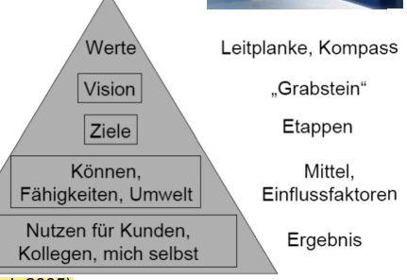

## Hindernisse für visionäres Online Produktmanagement

* Eingriffe durch Top-Management
* Produktmanager „Mädchen für alles“
* Copycat-Syndrom (CopyPaste)
* Hype-Falle und fehlen einer Produktstrategie

Online-Produktstrategie

= lang-/mittelfristig ausgerichtetes Verhaltensprogramm zur Etablierung eines Online-Produkts im Wettbewerb bzw. zur Schaffung von Wettbewerbsvorteilen

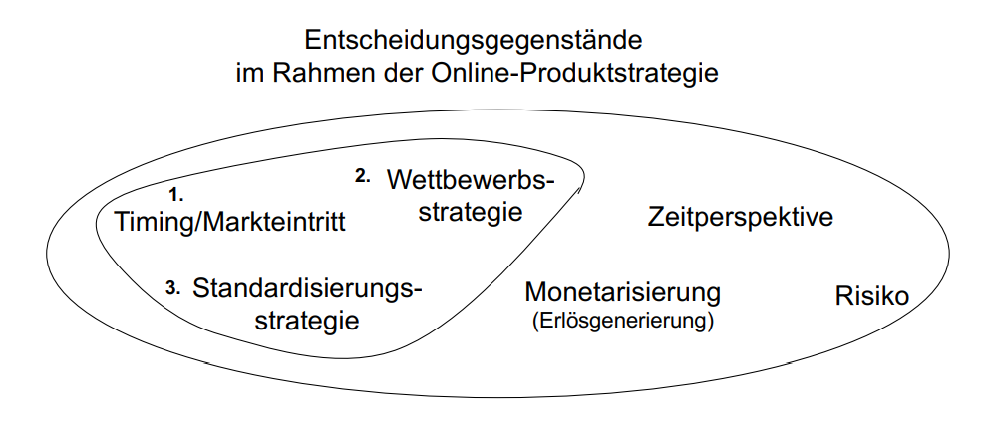

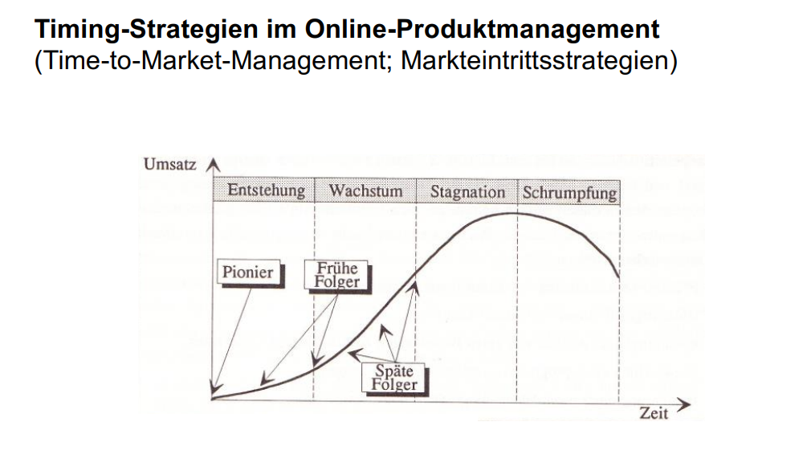

Wettbewerbsstrategien

= Festlegung der Aktivitäten im Wettbewerb für gegebene Produkt-Markt-Kombinationen bzw. einen gegebenen Markt

Ziel: Realisierung eines dauerhaften Wettbewerbsvorteils gegenüber der Konkurrenz

Wettbewerbsstrategien im Online-Produktmanagement

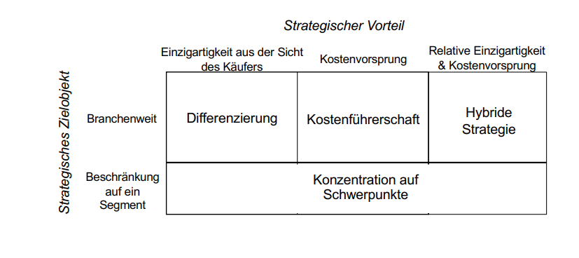

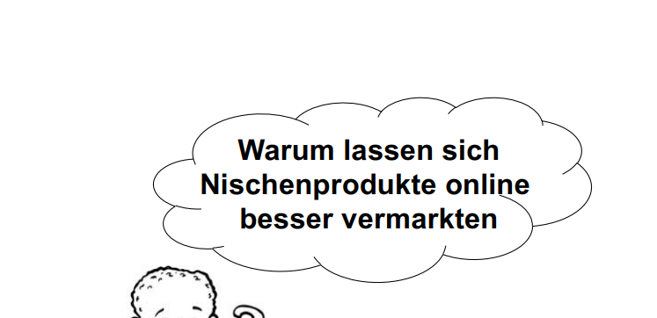

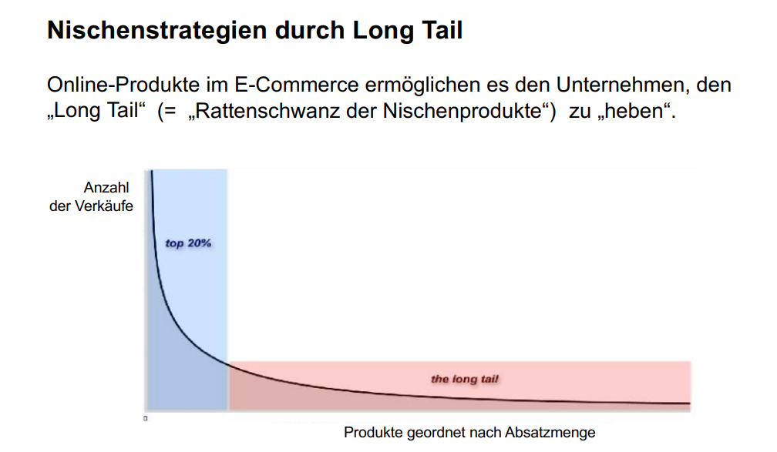

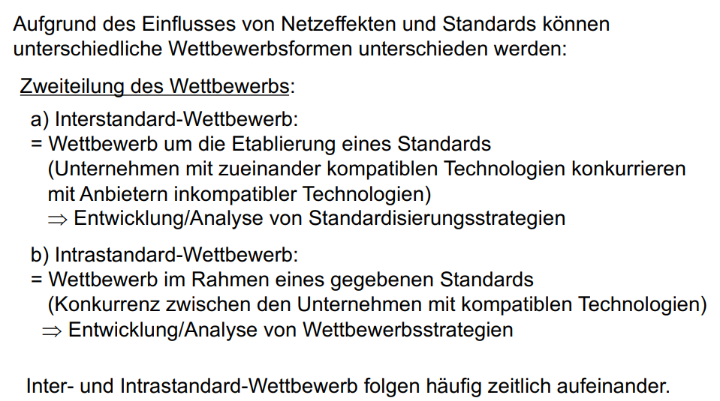

Interstandard: Findung eines Standards, mit konkurrierenden Produkten

Intrastandart: Konkurrenz im Rahmen eines gegebenen Standards

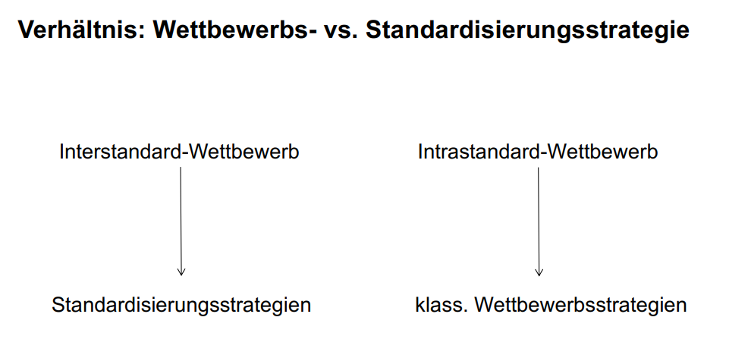

Standardisierungsstrategien

= geplante Maßnahmenbündel zur Etablierung (und/oder ggf. Nutzung) eines Standards Þ Typische Ziele?

**Aktive Standardisierungsstrategien:**

Monopolstrategie

• Standard soll im Alleingang durchgesetzt/etabliert werden

• Zugang zum Standard wird nicht ermöglicht (auch keine Lizenzvergabe)

• hohes Risiko mit erheblichen Renditechancen (Monopolstellung)

Vergabestrategie

• Standard soll im Alleingang durchgesetzt/etabliert werden

• Dritten werden Nutzungsrechte/Lizenzen an der Technologie eingeräumt

• mittleres Risiko mit mittleren Renditechancen

Sponsorstrategie

• Aushandlung eines Standards innerhalb eines Standardisierungsgremiums.

• Ziel: eigene Technologie in die Standardspezifikation einbringen

• geringes Risiko/vergleichsweise geringe Renditeaussichten

**Passive Standardisierungsstrategien:**

Umgehungsstrategie

• Nutzung des proprietär-geschlossenen Standards eines anderen Unternehmens; z. B. Anfechtung von Patenten Lizenznehmerstrategie

• Unternehmen erwirbt Lizenzen an einem geschützten Standard

• Erfolgschancen nur im Einzelfall zu beurteilen

Trittbrettfahrerstrategie

• Unternehmen übernimmt Standard, der von einem Standardisierungs.gremium gesetzt

Wurde

• kein Einfluss auf den Standardisierungsprozess

🡪Passive Standardisierungsstrategien eröffnen meist keine sehr hohen Renditechancen.

Anteil des Netznutzens am Gesamtnutzen:

Mit zunehmendem Anteil des Netznutzens nimmt der originäre Produktnutzen ab und das Erfolgspotenzial von Standardisierungsstrategien zu.

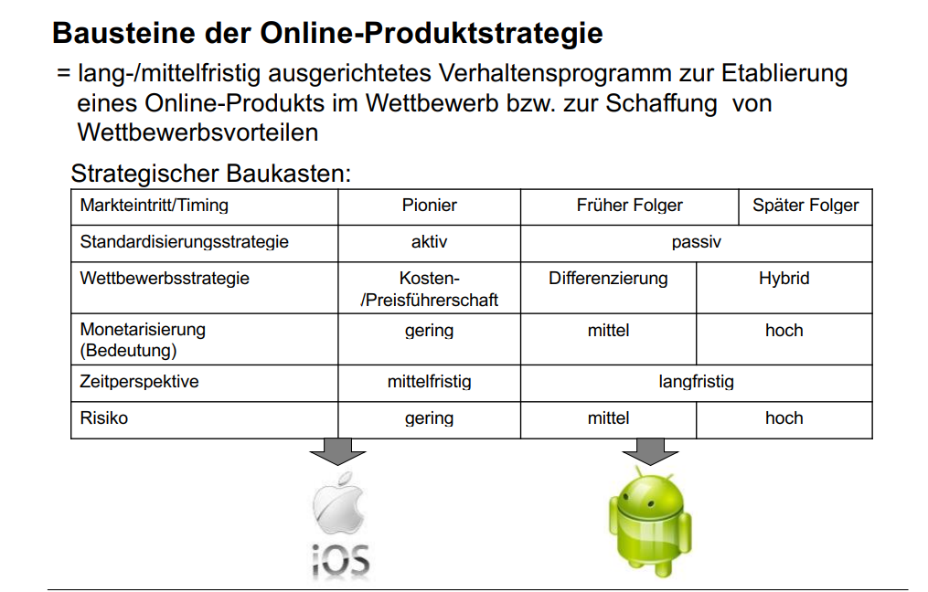

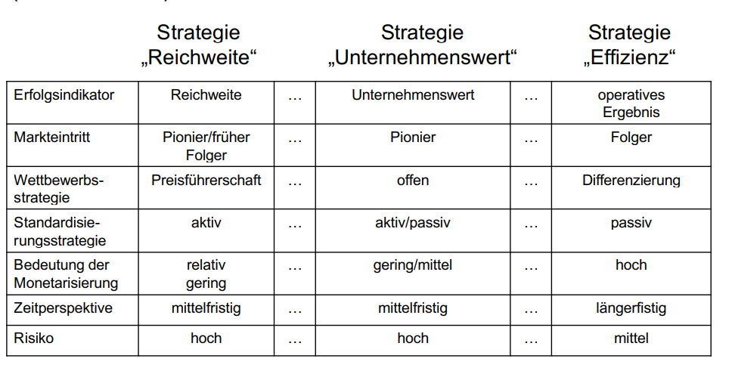

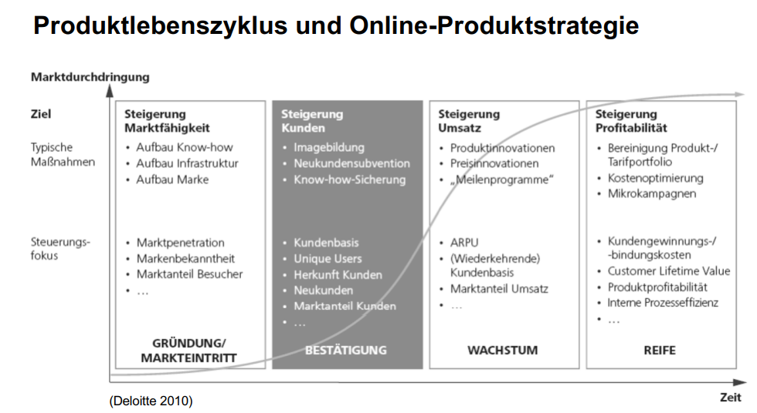

Konkretisierung der Online-Produktstrategie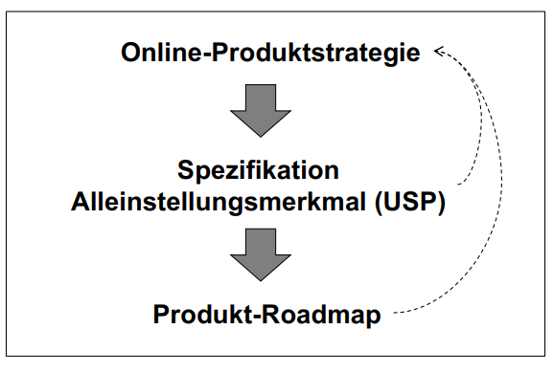

Unique Selling Proposition

🡪 Herausragende (Leistungs-)Merkmale eines Online-Produkts (Kriterien: Einzigartigkeit, Konkurrenzvorsprung

Festlegung besteht aus 6 Schritten

1. Analyse/Beschreibung der Zielgruppe
2. Beschreibung der adressierten Zielgruppenbedürfnisse (Welche Probleme löst das Produkt für die Zielgruppe?)
3. Beschreibung der herausragenden Kundenmehrwerte gegenüber der Konkurrenz
4. Festlegung des zentralen Leistungsversprechens
5. Kritische Prüfung und Überarbeitung aller bisherigen Schritt
6. Präzisierung/Prägnante Formulierung des USP (Positionierung in Abgrenzung zur Konkurrenz)

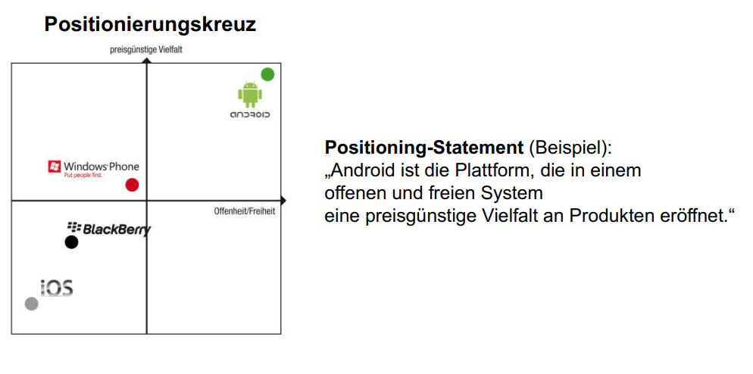

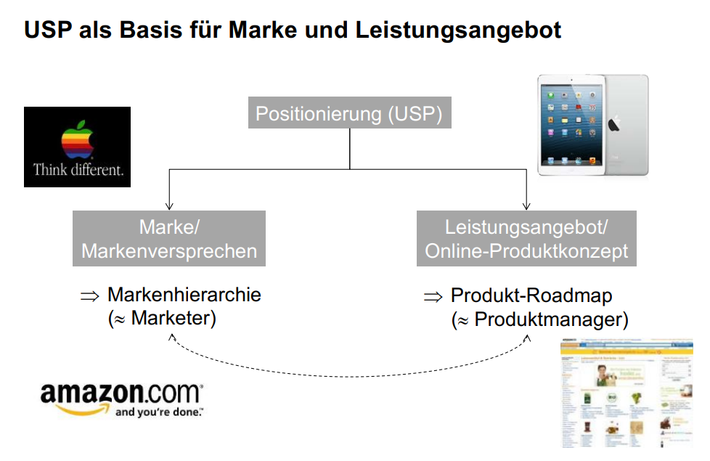

Produkt-Roadmap

🡪 Darstellung grundlegender produktstrategischer Maßnahmen auf einer Zeitlinie (Brücke zwischen Produktstrategie und Release Planning)

Darstellung der Entwicklung des Produkts auf der Timeline unter dem Einfluss verschiedener Faktoren:

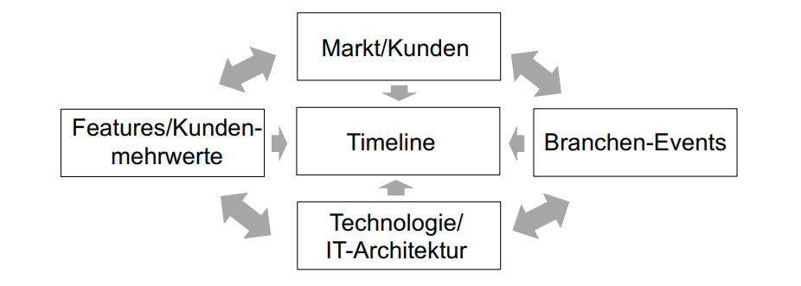

1. Entscheidung über den Detaillierungsgrad der Roadmap

2. Einschätzung von Markt und Technologie-Trends

3. Sammlung und Priorisierung von Anforderungen/Features

4. Festlegung des Planungszeitraums

5. Zeitliche Organisation der Features (Release-Planning)

6. Vorläufige Festlegung der internen Roadmap

7. Abgleich/Kontrolle mit weiteren Rahmenbedingungen

8. Festlegung der internen Roadmap 9. Festlegung der externen Roadmap (externe Kommunikation)

Geschieht oft durch eine Priorisierungsmartrix

Erlösmodelle

* Festlegung auf welche Art und Weise Erlöse aus Online Produkten erzielt werden können („Erlösgenerierung“)

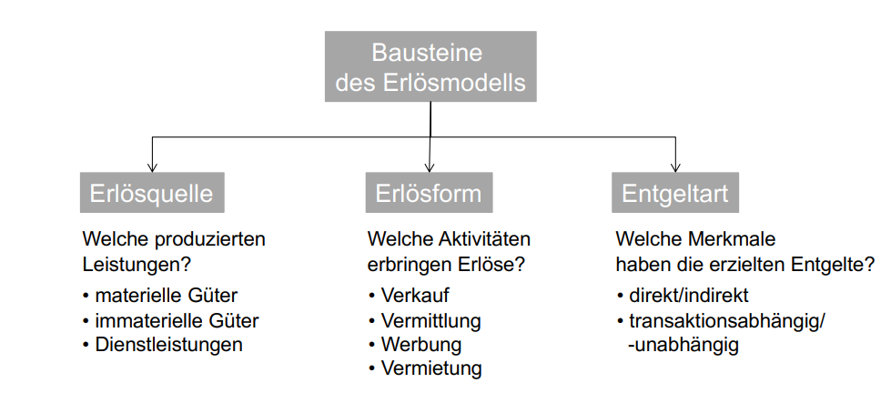

Verkauf

* Übertragung von materiellen oder immateriellen Gütern gegen Verkaufspreis → Übertragung des Eigentums an materiellen Gütern bzw. des Nutzungsrechts (Lizenz) an immateriellen Gütern

Vermittlung

* Zusammenbringen von Angebot und Nachfrage gegen Bezahlung (z. B. Provision)

Werbung

* Zurverfügungstellung von Online-Werbeplätzen an Werbetreibende gegen einen Preis

Vermietung

* Erhebung von Mietgebühren für die Bereitstellung von Leistungspaketen elektronische Netzwerke (Software as a Service)

Erlösform Werbung

* Erlösgenerierung durch Zurverfügungstellen von Online Werbeplätzen an Werbetreibende
* Online Produkt wird den Usern häufig unentgeltlich angeboten

Probleme:

• hohes Angebot an Online Werbeplätzen

• Zunahme des Klickbetrugs

